**Міністерство освіти і науки України**

**Національний технічний університет України «Київський політехнічний інститут імені Ігоря Сікорського"**

**Факультет інформатики та обчислювальної техніки**

**Кафедра інформатики та програмної інженерії**

**Звіт**

з лабораторної роботи № 1 з дисципліни

«Бази даних»

„**Побудова ER-моделі предметної області**”

**Виконав(ла)**

(шифр, прізвище, ім'я, по батькові)

*ІП-15 Мєшков Андрій Ігорович*

**Перевірив**

(прізвище, ім'я, по батькові)

*Ліщук Олександр Васильович*

Київ 2022

**Лабораторна робота № 1**

**Побудова ER-моделі предметної області**

**Мета**:

- Отримання навичок моделювання предметної області та побудови ER-моделі предметної області (діаграм «Сутність-Зв’язок»)

**Теоретичні основи**

Викладені в лекційному матеріалі

**Постановка задачі лабораторної роботи №1**

При виконанні лабораторної роботи необхідно виконати наступні дії:

1) Вивчити основні теоретичні засади проектування баз даних, семантичного моделювання, побудови ER-діаграм (моделей «сутністьзв’язок»)

2) Виділити основні множини сутностей, їх атрибути, зв’язки між ними згідно наданого опису предметної області. Мінімальна кількість сутностей – 7.

3)  Побудувати ER-модель предметної області

4)  За бажанням декомпозувати зв’язки «багато-до-багатьох»

Варіант 18

**Кадрова агенція**. Кадрова агенція займається підбором персоналу для підприємств і пошуком вакансій для людей. При здійсненні підбору персоналу підприємство звертається в кадрову агенцію і оформляє заявку на пошук працівника. У заявці вказується назва вакансії, професійні вимоги до претендента, пропонований рівень заробітної плати, наявність соціального пакету та інше. Працівники агенції розміщують заяву на сайті агенції, подають оголошення у відповідні друковані видання, вказуючи для контактів свої робочий телефон і e-mail. Претенденти на вакансію звертаються в кадрову агенцію, де проходять початкову співбесіду. Якщо працівник кадрової агенції вважає, що претендент задовольняє виставленим вимогам, то він реєструє його дані (ПІБ, контактний телефон або e-mail) в базі даних і повідомляє їх підприємству. При здійсненні підбору вакансій клієнт заповнює бланк, в якому вказує свої професійні можливості з переліку професійних вимог працедавців, паспортні дані, бажаний рівень заробітної плати. Працівник агенції виконує пошук вакансій по вказаних параметрах, при знаходженні вакансії він повідомляє клієнту контактні дані працедавця. Серед іншого адміністрація кадрової агенції може видавати статистику про середній рівень пропонованої заробітної плати по професіях, по конкретному підприємству і так далі.

**ER-діаграма предметної області**

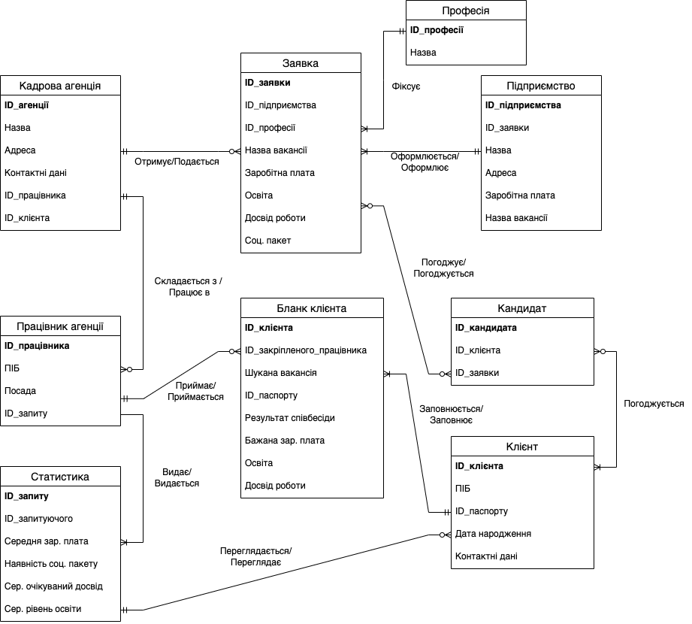

**Опис сутностей:**

1. Підприємство

* *Ключ
* Ключ заявки
* Назва
* Адреса
* Заробітна плата
* Назва вакансії

1. Заявка

* *Ключ
* Ключ підприємства
* Назва вакансії
* Заробітна плата
* Освіта
* Досвід роботи
* Соц. Пакет

1. Кадрова агенція

* *Ключ
* Назва
* Адреса
* Контактні дані
* Ключ працівника
* Ключ клієнта

1. Бланк клієнта

* *Ключ
* Ключ закріпленого працівника
* Шукана вакансія
* Ключ/номер паспорту
* Результат співбесіди
* Бажана заробітна плата
* Освіта
* Досвід роботи

1. Працівник агенції

* *Ключ
* ПІБ
* Посада
* Ключ запиту

1. Статистика

* *Ключ
* Ключ запитуючого
* Середня заробітна плата
* Наявність соц. пакету
* Середній очікуваний досвід
* Середній рівень освіти

1. Клієнт

* *Ключ
* ПІБ
* Ключ/номер паспорту
* Дата народження
* Контактні дані

1. Професія
   * *Ключ
   * Назва
2. Кандидат
   * *Ключ
   * Ключ клієнта
   * Ключ заявки

**Висновок**: Отримали навичок моделювання предметної області та побудови ER-моделі предметної області (діаграм «Сутність-Зв’язок»)